**Лабораторная работа №14**

**Вариант 12**

proc(□) *(start(cos(y*)+sin(x+)))* □+ end

**Пусть:**

proc – a

□ – b

start – c

cos – d

sin – e

end – f

**Тогда выражение примет вид:**

a(b)* (c(d + e)* b+ f

**Примеры цепочек:**

1. abbf
2. abcdbf
3. abbbcebbf
4. abcecebbbbf
5. abbcdcdbbbf
6. abbbbcdcdcdcdbbbbbbf
7. abcebf

Граф конечного автомата:

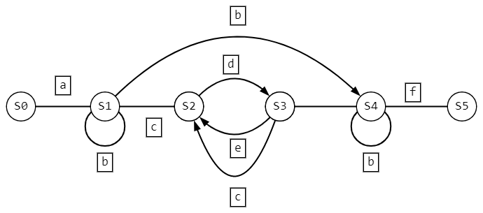

M = ({S0, S1, S2, S3, S4, S5}, {a, b, c, d, e, f}, δ, S0, {S5})

Таблица переходов состояний:

|  |  |  |  |  |  |  |  |
| --- | --- | --- | --- | --- | --- | --- | --- |
| s | a | b | c | d | e | f | λ |
| S0 | S1 | ∅ | ∅ | ∅ | ∅ | ∅ | ∅ |
| S1 | ∅ | S1, S4 | S2 | ∅ | ∅ | ∅ | ∅ |
| S2 | ∅ | ∅ | ∅ | S3 | S3 | ∅ | ∅ |
| S3 | ∅ | S4 | S2 | ∅ | ∅ | ∅ | ∅ |
| S4 | ∅ | S4 | ∅ | ∅ | ∅ | S5 | ∅ |
| S5 | ∅ | ∅ | ∅ | ∅ | ∅ | ∅ | ∅ |

Диаграмма мгновенных состояний для цепочки abcdbf:

abcdbf –> bcdbf –>cdbf–>dbf–>bf–>f–> λ